MCP

Šta je MCP i zašto je važan?
MCP je open-source protokol koji standardizuje komunikaciju između AI modela i eksternih sistema kao što su baze podataka, API-ji i aplikacije. On menja način na koji koristimo API-je, RPA (robotsku automatizaciju procesa), kao i same aplikacije i način na koji radimo. Baš kao što HTTP predstavlja dogovorena pravila koja omogućavaju funkcionisanje interneta, MCP postavlja pravila za doba AI agente. MCP se sastoji iz tri dela i to su:
- Model: Odnosi se na AI modele koji pokreću agente.
- Context: AI agenti su efikasni samo onoliko koliko su im dostupni podaci i alati. "C" u MCP-u omogućava modelima interakciju sa pravim kontekstom – podacima, aplikacijama i alatima – bez potrebe za prilagođenim integracijama za svaku pojedinačnu funkciju.
- Protocol: MCP je zamišljen kao "univerzalni USB" ili plug-and-play sistem za AI agente.

Problem koji MCP rešava
Pre nastanka MCP-a (koji je Anthropic objavio u novembru 2024. godine), programeri su morali da pišu poseban, prilagođen kod za svaki alat koji AI treba da koristi (npr. poseban kod za LinkedIn, Gmail, WhatsApp, itd.). Hiljade programera su radile istu stvar iznova. MCP uvodi zajednički standard kako niko ne bi morao da pravi alate ispočetka.

Kako MCP funkcioniše?
MCP deluje kao posrednik kroz standardizovan proces:
- AI model poziva MCP klijent unutar aplikacije (kao što su Claude Desktop ili Cursor).
- Klijent se povezuje sa različitim MCP serverima koje su napravili programeri.
- AI tada prepoznaje koji su mu alati i akcije dostupni i izvršava ih sam.
Npr.
- AI pita: "Koje rute nisu strme?"
- MCP prepoznaje da treba pozvati tool: getRoutesByDifficulty
- Tool izvršava SQL upit nad bazom
- Vraća rezultat AI-u u JSON formatu
- AI formuliše odgovor na prirodnom jeziku
Upit korisnika | MCP tool koji se poziva | Šta se dešava
"Koje rute postoje za početnike?" | get_rute_po_tezini (tezina:"laka") | SQL upit, vraća JSON
"Šta ima da se vidi blizu mene?" | get_atrakcije_u_radijusu (lat, lng, 5km) | PostGIS upit
"Rezerviši mi sobu u subotu" | bukiraj_smestaj (...) | Upisuje u bazu
"Preporuči mi rutu za porodicu" | get_recommended_rute (tip:"porodicna") | Poziva recommendation sistem
"Koji restorani rade večeras?" | get_restorani_po_radnom_vremenu (dan:"subota") | Filtriranje po vremenu

Prompt koristi unapred definisane obrasce za česta pitanja. Ukoliko nekog zanima ruta za porodicu sa decom, postoji već unapred definisan prompt koji zna koje parametre da traži.

Korišćenje u kodu
Za implementaciju u .NET-u koristi se ModelContextProtocol NuGet paket i to pomoću sledeće komande koju je potrebno uneti u terminal konkretnog projekta:
Primer kako izgleda jedan tool:
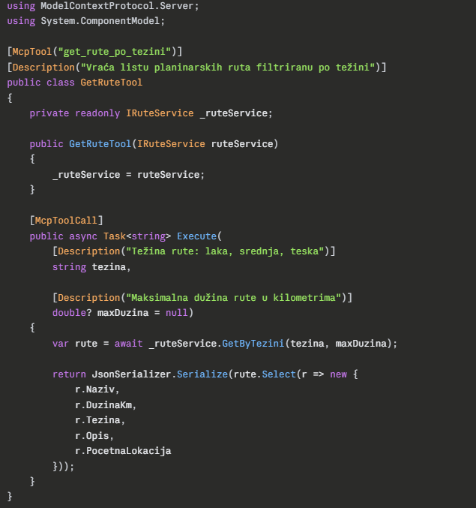
U našoj arhitekturi bismo ga koristili tako što bi korisnik pomoću prirodnog jezika nekog Chatbot-a/AI agenta šta ga zanima a oni bi iskoristili MCP server koji koristi određeni tool, npr. GetRute, GetAtrakcije, GetMape, Rezerviši, GetPreporuke, itd.

